第二单元 西方人文精神的起源及其发展
西方人文精神的起源
人文就是人类社会各种文化现象。人文精神集中体现是，重视人，尊重人，关心人爱护人。简而言之，人文，即重视人，以人为本的文化。
什么是人文主义？
广义指欧洲始于古希腊的一种文化传统。简单地说，就是关心人，尤其是关心人的精神生活；尊重人的价值和尊严。
狭义是指文艺复兴时期的一种思潮。
西方的“人文主义”的演变和发展
起源：公元前5世纪古希腊
发展：14至17世纪文艺复兴和宗教改革
成熟：17、18世纪启蒙运动
一、资产阶级反封建的武器，
二、体现资本主义社会经济政治文化生活的思想价值观
一、智者学派：“人是万物的尺度”
背景：古希腊经济繁荣——根本原因
奴隶制民主政治发展到顶峰
人的地位提高
主张：强调人的价值，提出“人是万物的尺度” 反对迷信，强调自由。
代表人物及其观点：
普罗泰格拉命题：
“人是万物的尺度，是存在的事物存在的尺度，也是不存在的事物不存在的尺度”。
进步性
◆否定神的意志是衡量一切的尺度。
◆树立了人的尊严和权威。
◆强调自由。
局限性
◆否定了制度、法律和道德对人行为的绝对约束力，不利于建立正常的社会秩序和社会公德。
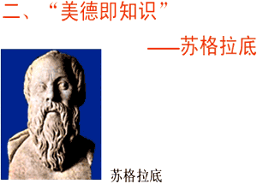
古希腊著名哲学家。出生于雅典城不远的一个石匠兼雕刻匠家庭，自幼随父学艺，后来当过兵，曾经三次参战。大约在40岁左右出名，并进入五百人会议。
马克思评价苏格拉底是： “哲学的创造者”、“智慧的化身”
“有思想力的人是万物的尺度”。
◆“美德即知识”
◆善是人的内在灵魂，作恶是出于无知
◆教育使人认识灵魂内的美德
研究人性本身，使哲学真正成为一门研究“人”的学问。
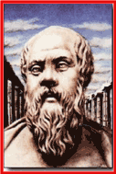
大约公元前399年，苏格拉底因“不敬国家所奉的神，并且宣传其他的新神，败坏青年”的罪名被判有死罪。
在收监期间，他的朋友买通了狱卒，劝他逃走，但他决心服从国家的法律，拒不逃走。后来在狱中服毒受死终年70岁。
“神在人的身体中安排了能思考的灵魂”。
苏格拉底与孔子
1.出生的时代很接近，所处的时代也很相似
2.容貌都谈不上好看
3.都主张美德和教育。所处的时代也很相似
4.都是伟大教师的典型
5.本身都未曾留下著作，其理论皆散见于学生的著作中
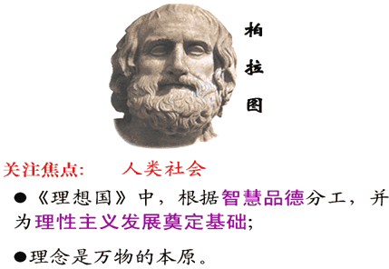
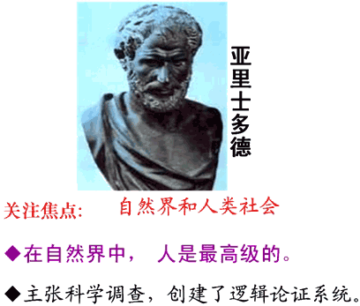
文艺复兴
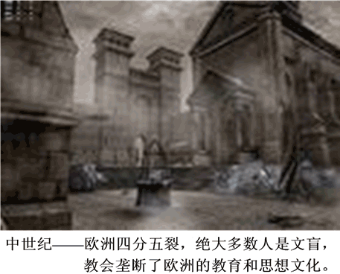
一、意大利的资本主义萌芽 （14、15世纪）
1.原因：
①经济——意大利城市城市经济繁荣
②政治——工商业主掌权，各城市采取鼓励发展工商业的政策
③环境——地理环境优越，是著名的航运中 心，处 在西方贸易的中心地位
2.表现：佛罗伦萨、威尼斯等的繁荣。
3.影响：新兴的资产阶级要求进行思想变革。
为什么最早出现在意大利？
前提：资本主义萌芽首先在意大利出现
物质：意大利经济繁荣
人才：汇聚众多人才
文化：古希腊、罗马文化的大量遗存
名义上：复兴古代希腊罗马文化
实质上：欧洲新兴资产阶级要求的反封建思想解放运动（创新而非复古）
2.文艺复兴的核心：人文主义
主张以人为中心，
认为人是现实生活的创造者和主人，
要求肯定人的价值和尊严
人文主义就是为创造现世的幸福而奋斗的乐观进取的精神
3.主要成就
时间 | 领域 | 代表人物 | 代表作
14  世  纪 | 文学“三杰” | 薄伽丘 | 《十日谈》
14  世  纪 | 文学“三杰” | 但丁 | 《神曲》
14  世  纪 | 文学“三杰” | 彼特拉克 | 《歌集》
15  世  纪 | 美术“三杰” | 达·芬奇 | 《最后的晚餐》《蒙娜丽莎》
15  世  纪 | 美术“三杰” | 米开朗琪罗 | 《大卫》《摩西》
15  世  纪 | 美术“三杰” | 拉斐尔 | 《西斯廷圣母》
16  世  纪 | 文学、艺术、科学 | 莎士比亚、拉伯雷等 | 《哈姆雷特》等

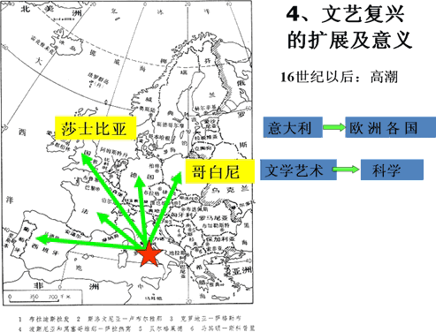
意义：
在思想方面，文艺复兴冲破了基督教神学桎梏，唤醒了人的自我意识，高扬了为创造现世幸福而奋斗的精神，为后来启蒙思想的出现打下了基础，为资本主义制度的胜利和发展开辟了道路；
在文学艺术方面，文艺复兴时期众多精湛艺术成为人类艺术史上的绚烂篇章，永放光芒；
在自然科学方面，人文主义提倡科学实验，注重实践，催生了近代自然科学。
宗教改革与启蒙运动
一、宗教改革
1.背景：
A.文艺复兴的影响
B.天主教会对欧洲尤其是德意志的压榨
2.宗教改革的直接原因：
德国教皇兜售赎罪券
16世纪，罗马天主教会凭借对人们信仰的控制，千方百计掠夺钱财，其中德国受教会剥削最重。
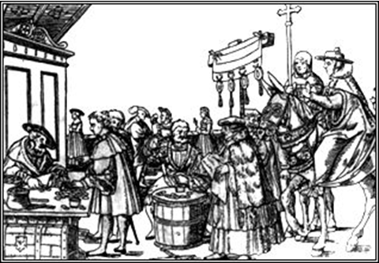
出售免罪符
3.改革开始的标志：
路德提出“九十五条论纲”
4.马丁·路德的主要宗教观点：
A.信仰上帝，灵魂便可获救。
B.简化宗教形式，僧侣可婚配和还俗。
C.《圣经》高于教皇和教会，译成德文。
D.君主的权利高于教士或教皇。
5.发展
出现加尔文派、英国国教等新教
6.实质
宗教改革是一场在宗教外衣掩饰下发动的反封建统治和罗马神权统治的政治运动。
7.影响：
①沉重打击了西欧的封建势力，摧毁了天主教的精神独裁，新教成为早期资产阶级革命的旗帜，并对后来资产阶级革命产生了重大影响；
②促进了西欧各国民族文化和教育事业的发展。
③在政治上、经济上加强了君主专制，加强了新兴的民族国家。
基督教的发展演变：
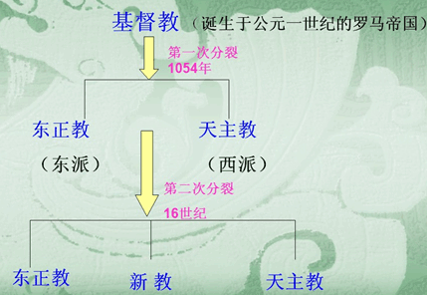
比较这两次运动的异同
 |  | 文艺复兴 | 宗教改革
同 |  | 都是西欧资本主义发展的结果；都是反封建斗争；都波及到西欧广大地区；都促进了人们的思想解放。
异 | 斗争形式 | 借助复兴古典文化的形式，矛头指向教会的神学世界观 | 披着宗教外衣，矛头直指天主教会
异 | 范围 | 意大利开始；思想文化领域 | 德国开始；政治
异 | 作用 | 把人从宗教束缚中解放出来；天主教权威受到挑战。 | 教会对人们控制逐渐减弱；为以后资产阶级革命开辟道路。

二、启蒙运动
什么是“启蒙”（enlighten）？
法文中即光明、智慧之意
启蒙运动（enlightenment）？
是发生在17—18世纪欧洲的一场反对封建专制和教会压迫的思想解放运动。
（一）启蒙运动的发生
1.原因：
（1）资本主义进一步发展提供了物质基础（根本原因）
（2）新兴资产阶级力量壮大，他们要求摆脱封建专制统治和教会压迫
（3）自然科学的发展，提高了人们的自信
（4）文艺复兴和宗教改革的影响提供了锐利的思想武器
2.概况：
（1）时间：17——18世纪
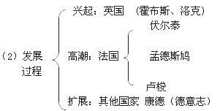
（3）核心思想：理性主义
（4）内容：民主、自由、平等、科学
（5）性质：资产阶级反封建、反教会的思想解放运动
（二）启蒙思想家
阶段 | 国别 | 思想家 | 观点 | 代表著作
兴起  17－－18世纪 | 英国 | 霍布斯
兴起  17－－18世纪 | 英国 | 洛克
高峰  18世纪 | 法国 | 伏尔泰
高峰  18世纪 | 法国 | 孟德斯鸠
高峰  18世纪 | 法国 | 卢梭
高峰  18世纪 | 法国 | 狄德罗
扩展  18世纪 | 德国 | 康德

（三）启蒙运动的意义
1.进一步解放了人们思想，冲击着欧洲的封建专制统治
2.推动了法国大革命的爆发，传播了自由、平等思想
3.鼓舞了殖民地和半殖民地人民争取民族独立的斗争，
4.成为人民追求解放的精神武器，推动了人类历史发展进程。
（四）比较文艺复兴和启蒙运动
 |  | 文艺复兴 | 启蒙运动
异 | 时间  背景 | 14-16C 资本主义萌芽 | 17-18C 资本主义进一步发展
异 | 兴起  高潮 | 意大利 | 英国、法国
异 | 主要  对象 | 封建神学 | 封建专制统治及教权
异 | 核心 | 人文主义 | 理性主义
 | 影响 | 把人从封建神学束缚中解放出来 | 为资产阶级夺取政权作了思想准备
同 | 根源 | 资本主义的发展
同 | 性质 | 资产阶级的思想解放运动
同 | 影响 | 解放了人们的思想，有利于资本主义的发展

